Название СОП | Алгоритм забора мазка на онкоцитологию
Цель внедрения | Раннее выявление предопухолевых изменений эпителия шейки матки на клеточном уровне
 | Стандартизация методики забора мазка на онкоцитологию
Ответственность | - Ответственным лицом за обучение сотрудников на рабочем месте и отработку навыков забора мазка на онкоцитологию является заведующий отделением МО.  - Ответственными лицами за технику забора мазка на онкоцитологию и качество полученного материала является медицинский персонал МО (врач акушер-гинеколог, фельдшер, акушерка).  - Контроль соблюдения требований СОП осуществляют: главная акушерка/ медицинская сестра, старшая медицинская сестра отделения, соответствующего структурного подразделения
Обследованию подлежат | Женщины с 21года или с начала половой жизни
Кратность обследования | Один раз в год
Противопоказания к забору мазка на онкоцитологию | - Ранее 48 часов после:  - полового контакта  - использования свечей и других веществ, содержащих жир, раствор уксуса или Люголя  - санации влагалища  - После бимануального исследования и кольпоскопии  3. Ранее, чем на 5-й день менструального цикла и не позднее 5-ти дней до начала менструации  4. В период лечения генитальной инфекции  5. После вагинального УЗИ  6. При кровянистых выделениях  7. В стадии острых воспалительных процессов
Оснащение  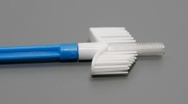 | - Стерильные смотровые перчатки  - Зеркало Куско  - Цервикс-щетка (Цервикс Браш)  - Предметные стекла (обезжиренные), идентифицированные  - Направление на онкоцитологию установленного образца  - Карандаш для маркировки  - Лоток для подсушивания мазков  - Бокс-контейнер для транспортировки стекол  ВНИМАНИЕ!направление и стеклодолжны быть идентифицированы под одним номером
Зоны забора мазка на онкоцитологию  1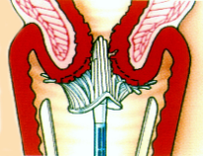2 | Мазок забирается:  - С поверхности влагалищной части шейки матки: экзоцервикса  - С «зон превращения» плоского и цилиндрического эпителия - со стенок цервикального канала: эндоцервикса
Выполнение процедуры | С помощью зеркала Куско обнажить шейку матки, удалить обильную слизь (при наличии) с влагалищной части шейки матки
1. Ввести конус цервикс-щетки в наружный зев шейки матки, осторожно направляя центральную ее часть по оси цервикального канала, глубина введения щетки 0,8 - 2,5 см.
Глубина введения максимальная и зависит:
- от возраста (после 40 лет)
- от проведенной ранее диатермокоагуляции
- от проведенной ранее криодеструкции
2. Прижать щетку к поверхности шейки и произвести 5 полных круговых движений – трижды по часовой стрелке и дважды против
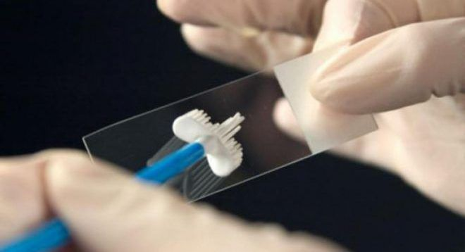 | Полученный материал распределить на 2/3 поверхности предметного стекла тонким слоем, линейным движением вдоль стекла, касаясь всеми поверхностями предметного стекла
 | Стекло с материалом необходимо положить на лоток для подсушивания на воздухе
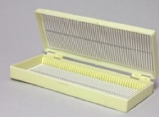 | После высушивания поместить в бокс-контейнер
 | В отделение лабораторной диагностики направления и стекла транспортируются изолированно

